Laboratoire (physique): Le pendule simple

Le matériel
Pendentif  La masse: 0.025 kg (25 g)  La taille: 4,6 x 2,2 x 0,5 cm  Le fil de couture  Longueur: 0.4 à 2 m  Chronomètre  iPhone 4 | 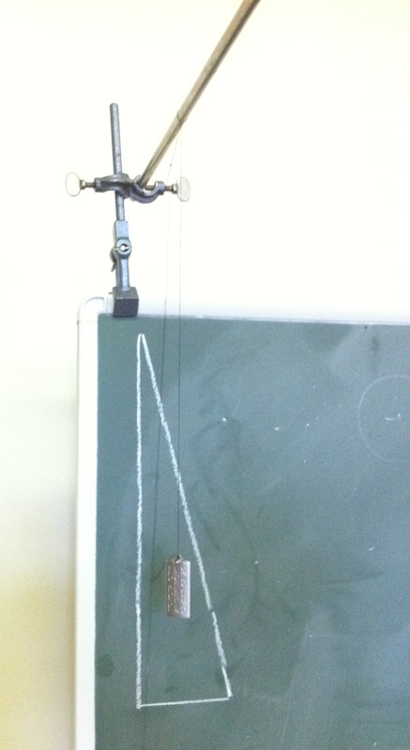

Difficulté
Lors de nos mesures, nous avons remarqué que notre pendule ne balançait pas de manière uniforme, selon l'angle qu'il faisait, il s'enroulait sur le support qui tenait le fil.  Il s'agit d'un phénomène décrit par Huygens. | 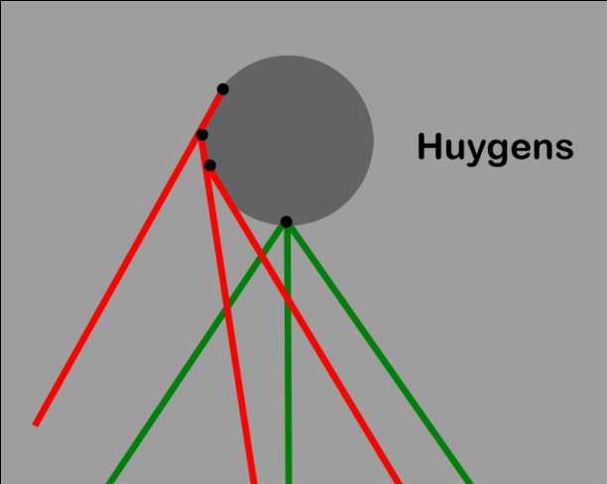

Données

Longueur du fil (en m) | 0,40 | 0,60 | 1,00 | 1,50 | 2,00
Mesure 1 | 1,30 | 1,58 | 2,02 | 2,45 | 2,89
Mesure 2 | 1,32 | 1,60 | 2,04 | 2,46 | 2,87
Mesure 3 | 1,28 | 1,61 | 1,99 | 2,44 | 2,86
Période Moyenne | 1,30 | 1,60 | 2,02 | 2,45 | 2,87
Incertitude | 0,02 | 0,02 | 0,03 | 0,01 | 0,02
Valeur theorique | 1,27 | 1,55 | 2,01 | 2,46 | 2,84
Ecart | 0,03 | 0,04 | 0,01 | 0,01 | 0,04
Voir document Excel pour les formules utilisées.

Pour tenter de vérifier l'isochronicité des oscillations, nous avons eu l'idée de faire 3 fois la mesure de temps de 10 oscillations avant d'ensuite faire une moyenne.
On obtient alors des valeurs qui se rapproche des valeurs théoriques.

Tableau
Voir document Excel pour les autres graphiques et plus de précision.

